Инструкционно-технологические карты в учебном процессе
в подготовке по профессии «Гидрометнаблюдатель»

Опарина Галина Гуреевна, мастер производственного обучения

Наблюдения за погодой ведутся практически с самого начала истории человечества. Еще в древности человек мог предугадывать погоду, наблюдая за небом, растениями, животными. Технологические основы для научного прогнозирования погоды были заложены в результате изобретения термометров, барометров и других измерительных приборов в VII веке. Благодаря этим изобретениям в 1654 году была создана первая международная сеть метеорологических станций, состоящая из 11 станций на территории Германии, Австрии, Польши, Италии и Франции. Постепенно сеть разрасталась и в 1950 году Международная Метеорологическая Организация преобразовалась во Всемирную Метеорологическую Организацию (ВМО). Перспектива ВМО: Обеспечивать мировое лидерство в опыте и знаниях и в международном сотрудничестве в областях погоды, климата, гидрологии, водных ресурсов и соответствующих вопросов окружающей среды и, таким образом, вносить вклад в безопасность и благосостояние людей всего мира и в экономическое благополучие всех государств. Цель ВМО: «Наблюдения за погодой для защиты жизни и имущества» [8].
Для выполнения этих целей необходим высокий уровень профессиональной квалификации специалистов, что выдвигает на первый план задачи повышения качества подготовки выпускника и обеспечения его конкурентоспособности.
В соответствии с Федеральным государственным образовательным стандартом начального профессионального образования по профессии 05.01.01 «Гидрометнаблюдатель» разработана основная профессиональная образовательная программа, профессиональный модуль и междисциплинарный курс.
Область профессиональной деятельности выпускников: гидрометеорологические наблюдения и работы в рамках заданных регламентов на сети станций и постов Росгидромета и смежных ведомств.
Одной из основных задач мастера производственного обучения является поиск и разработка эффективных методов обучения. В профессиональном обучении большую роль играют методы письменного инструктирования: инструкционные, инструкционно - технологические и технологические карты.
Я предположила, что если в процессе производственного обучения мной будет использоваться комплект инструкционных и инструкционно – технологических карт в соответствии с логикой программы производственного обучения, то это обеспечит более высокую эффективность формирования профессиональных знаний, умений и навыков обучающихся, повысит их самостоятельность в процессе обучения. Поэтому мною был разработан, в соответствии с ФГОС и основной профессиональной образовательной программой, комплект инструкционных и инструкционно-технологических карт по профессии 05.01.01 «Гидрометнаблюдатель», которые дают обучающимся возможность:
- последовательно выполнять действия и операции, согласно инструкционным указаниям при выполнении каждого трудового действия;
- осуществлять самоконтроль выполняемой работы;
- предусматривать указания по технике безопасности.
Необходимость использования документов письменного инструктирования вызвана рядом причин:
- возрастающими требованиями к качеству подготовки квалифицированных рабочих;
- нехваткой времени для эффективного управления процессом производственного обучения - проведения индивидуального инструктирования обучающихся. (Исследования показали, при длительности урока производственного обучения - 6 часов на индивидуальную работу мастера с каждым из 25 обучающихся приходится всего 8-10 мин.);
- невозможностью использовать на рабочих местах обучающихся изданные в виде книг руководства для подготовки квалифицированных рабочих и служащих ряда профессий, в том числе по профессии «Гидрометнаблюдатель»;
- недостаточностью опыта применения, по многим профессиям документы письменного инструктирования применялись редко, а в такой профессии, как гидрометнаблюдатель не применялись ранее вообще, т.к. издательства, выпускающие литературу для профессиональных учебных заведений, издавали весьма мало такой документации, объясняя это отсутствием предложений от возможных авторов и экономической невыгодностью;
- непосредственно в учебных заведениях документы письменного инструктирования также разрабатывались недостаточно интенсивно и эффективно, т.к. это требовало определенной квалификации их потенциальных разработчиков.
Учебная практика (производственное обучение) проводится в мастерских, лабораториях, на метеоплощадке. Метеоплощадка оснащена приборами, оборудованием, установками автоматического метеорологического комплекса (АМК), с регистрацией основных параметров контроля погоды на мониторе компьютера находящегося на учебной ГМС; производственную мастерскую для обработки метеоданных на 26 рабочих мест; лабораторию «Информационных технологий в профессиональной деятельности» для автоматизированной обработки гидрометеорологической информации (АМК); производственные помещения и наблюдательные участки (на полях совхоза «Элитный») агрометеорологической станции «Огурцово»; метеорологическую станцию «Учебная»; полигон с установкой 6-ти радиостанций с разрешенными частотами для работы в эфире, который расположен в учебном корпусе.
«Мастерская по обработке метеорологической информации» укомплектована действующими учебниками «Наставление гидрометеорологическим станциям и постам» (1985 года выпуск); раздаточным материалом, который постоянно обновляется; наглядными пособиями; оборудованием, приборами, стендами, плакатами на 80-82%; комплектами ИТК; кодами для оперативной передачи данных приземных метеорологических наблюдений с сети станций Росгидромета (КН-01 SYNOP); методическими указаниями по машинной обработке и контролю данных гидрометеорологических наблюдений.
Например: При подготовке плана - занятия производственного обучения по теме программы: «Наблюдения за атмосферным давлением», были разработаны инструкционная и инструкционно-технологическая карты.
Порядок измерения атмосферного давления по барометру приведен в инструкционно-технологической карте 1 (см. рис. 1).
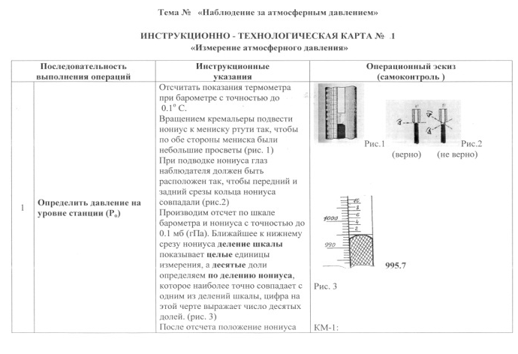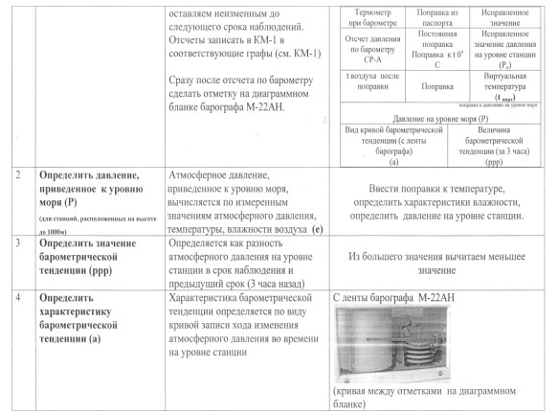
Рис. 1- Порядок измерения атмосферного давления
Обработка и запись результатов измерений атмосферного давления приведены в инструкционной карте 2 (см. рис.2).
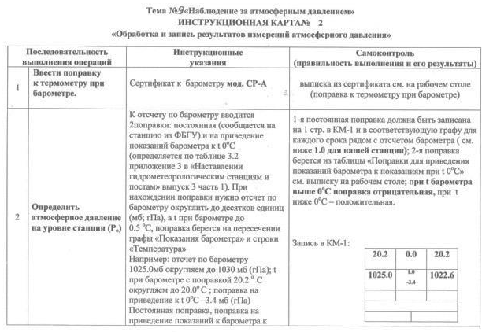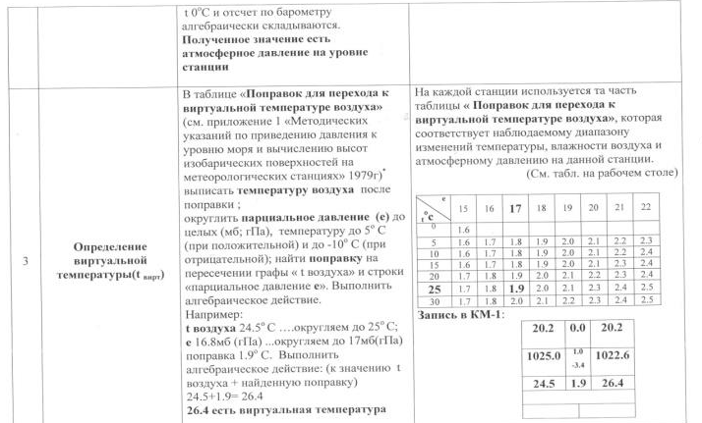
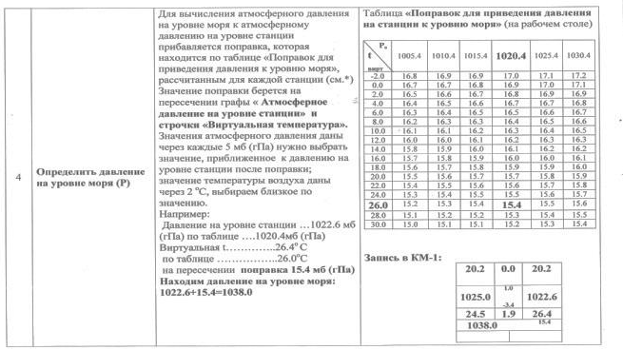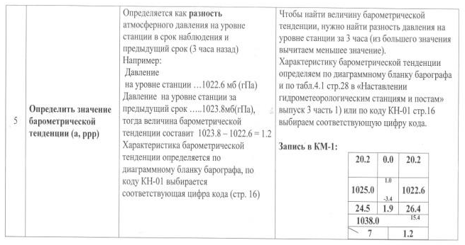
Рис. 2 – Последовательность обработки атмосферного давления
На примере разработанной карты и использования ее в учебном процессе обучающиеся легко научились измерять атмосферное давление по барометру, выполнять первичную обработку данных. Практическое задание по карточкам обучающиеся в основном выполняли самостоятельно. Я, как мастер, смогла больше времени уделить более слабым ребятам.
Методическая разработка предназначена для преподавателей спец.дисциплин и мастеров производственного обучения по профессии «Гидрометнаблюдатель». Раскрывает возможности использования инструкционно-технологических карт с целью активизации учебно-производственной деятельности учащихся на занятиях учебной практики.

Литература
- ФГОС СПО 05.01.01 Гидрометнаблюдатель
- Наставление гидрометеорологическим станциям и постам. Выпуск 3, часть I. Под ред. Д.П. Беспалова. Л: Гидрометиздат, 1985.- 300с.
- Скакун В. А. Организация и методика профессионального обучения: учебное пособие / В. А. Скакун. - М.: ФОРУМ: ИНФРА-М, 2009. - 336 с.: ил. - (Профессиональное образование);
- Кругликов Г. И. Методическая работа мастера профессионального обучения: учебно-методическое пособие / Г. И. Кругликов. - М.: Издательский центр«Академия», 2010. - 160с.: ил. - (Библиотечка мастера профессионального обучения);
- Кругликов Г.И. Методика профессионального обучения с практикумом: учеб. пособие для студ. вузов / Григорий Исаакович Кругликов. – М.: Издательский центр «Академия», 2005. – 288с.
- Профессиональная педагогика. Под ред. С.Я. Батышева. М.: Ассоциация «Профессиональное образование», 1999. – 904 с.
- Пастухова И.П., Тарасова Н.В. Основы учебно-исследовательской деятельности студентов: учеб. пособие для студ. учреждений средн. проф. образования / И.П. Пастухова, Н.В. Тарасова. – 3-е изд., стер. – М.: Издательский центр «Академия», 2013. – 160 с.
- Ряписов Н.А., Ряписова А.Г. Формы организации обучения: учебно-методическое пособие. – Новосибирск: Изд. НГПУ, 2005. – 88с.
- http://www.rshu.ru/files/WMD_2013_brochure_RU_final.pdf

